**Государственное бюджетное общеобразовательное учреждение**

**средняя общеобразовательная школа № 14 «Центр образования»**

**имени кавалера ордена Ленина Н.Ф. Шутова**

**городского округа Сызрань Самарской области**

**Структурное подразделение, реализующее общеобразовательные программы дошкольного образования - «Детский сад №31»**

**Образовательный маршрут для организации совместной деятельности детей и родителей в сети Интернет**

**По познавательному развитию**

**«Дорожная азбука»**

**для детей среднего дошкольного возраста**

**Подготовила воспитатель: Селюнина Елена Сергеевна**

**г.о. Сызрань 2020 г.**

**Актуальность проблемы:**

На дорогах России увеличивается число пострадавших в дорожно – транспортных происшествиях с каждым годом. К большому сожалению, в числе пострадавших есть и дети. Причиной многих ДТП являются грубейшие нарушения правил дорожного движения, и часто их виной бывают дети, из–за недостаточных знаний правил безопасности дорожного движения.

Проблема безопасности дорожного движения имеет разные аспекты. Главным из них всегда будет сохранение человеческой жизни, особенно жизни детей. Сегодня, в век стремительного роста автомобильных потоков на наших улицах, ребенок с раннего детства становится участником дорожного движения, поэтому проблема обучения основам безопасного поведения на улицах и дорогах является особенно актуальной.

У детей дошкольного возраста отсутствует та защитная психологическая реакция на дорожную обстановку, которая свойственна взрослым. Их жажда знаний, желание постоянно открывать что-то новое часто ставит ребенка перед реальными опасностями, в частности и на улицах.

Только в тесном содружестве детского сада и семьей у детей можно отработать твердые навыки культурного поведения на улице, ту дисциплинированность, которая побуждает их подчиняться порядку. Тогда и привычка правильно ходить по улице станет у детей нормой поведения. Поэтому, в нашей группе был разработан **Образовательный маршрут для организации совместной деятельности детей и родителей в сети Интернет по познавательному развитию** **«Азбука дорожного движения». Этот** маршрут позволит Вам и вашим детям познать и полюбить правила дорожного движения. Детям нашей надо знать «Короткий путь из дома в детский сад, самый безопасный».

Вместе с ребёнком вы сможете просмотреть и объяснить детям правила поведения на дороге, читать книги с красочными иллюстрациями, мультфильмы, выполнять интерессные задания.

***Шаг № 1 Сказки о ПДД.***

Наш маршрут мы начнём с беседы о том, в каких сказках мы можем узнать о правилах дорожного движения. Для этого Вы с ребёнком ещё раз прочтите «Дядя Степа»:

* <https://lukoshko.net/story/dyadya-stepa-milicioner.htm>

После того как прочитали, спросите у ребёнка, что он понял, кто главный герой что он делал. Узнайте, что ему больше понравилось.

Вашему вниманию предлагаю сказку, которая поможет легко понять смысл культуры поведения дорожногодвижения. <https://lukoshko.net/story/babul-i-egorka.htm> В лёгкой беседе, узнайте что ребёнку понравилось в этой сказке, а что нет.

Красочная сказка сможет легко погрузить в правила дорожного движения. Вам и главное ребёнку будет легко понять ошибки и вместе с героями позже узнать как нужно себя вести на дороге, а позже в игровой форме их запомнить.

Предлагаем к прочтению еще следующие произведения:

* <https://www.babyblog.ru/community/post/kidslibrary/1356243>
* <http://russkay-literatura.net/detskaya-literatura/166-svetofor-zhitkov-rasskaz-detyam-s-illyustratsiyami.html>
* Сказки для дошколят по ПДД <https://dohcolonoc.ru/skazki/2905-skazki-dlya-doshkolyat-po-pdd.html>

***Шаг № 2 Дорожная песенка***

А давайте вместе с нашими детками выучим песенку, которая будет помощником на пути в сад, а в бедующем в школу. Это будет шпаргалка на всю жизнь деткам:

<http://www.planetaskazok.ru/ausachevsth/dorozhnajapesnjausachev>

<https://www.youtube.com/watch?v=ssWD4J366kY> (Дорога не тропинка)

***Шаг №3 Презентация-викторина***

Хотим Вам предложить презентацию-викторину **«Безопасная прогулка по улицам города Сызрани с Лунтиком».** Для закрепления у детей знания правил дорожного движения, некоторых дорожных знаков (пешеходный переход, движение пешеходов запрещено, подземный переход, пункт медицинской помощи). Вам предлагается вместе с детьми отгадать загадки; поиграть в словесные игры «Третий лишний» и «Разрешается-запрещается».

<https://cloud.mail.ru/home/Пдд/>

***Шаг № 4 Обучающая игра***

Для Вас хотим предложить игру «Транспорт». Здесь ребёнку можно не только весело проводить время, но и каждый раз узнавать что-то новое! В очередной обучающей игре "Транспорт" ты познакомишься с 9 различными видами транспорта.

<http://www.igraemsa.ru/igry-dlja-detej/poznavatelnye-igry/poznavatelnaja-igra-na-temu-transport>

***ШАГ 5 Улица. Дорога и тротуар.***

Проговорите с ребенком основные понятия правил безопасности на дороге. Объясните ему, что такое тротуар, что такое проезжая часть; где можно ходить, а где - нет. Посмотрите правила дорожного движения в картинках и с веселыми стихами.

<https://docs.google.com/document/d/1cSW-laT9A8JFa8ieS9k4F8NkDEnILxDJVV9EZsdBuBI/edit>

***ШАГ 6 Физкультминутка.***

Давайте с вами разучим новую физкультминутку «Пешеходы»

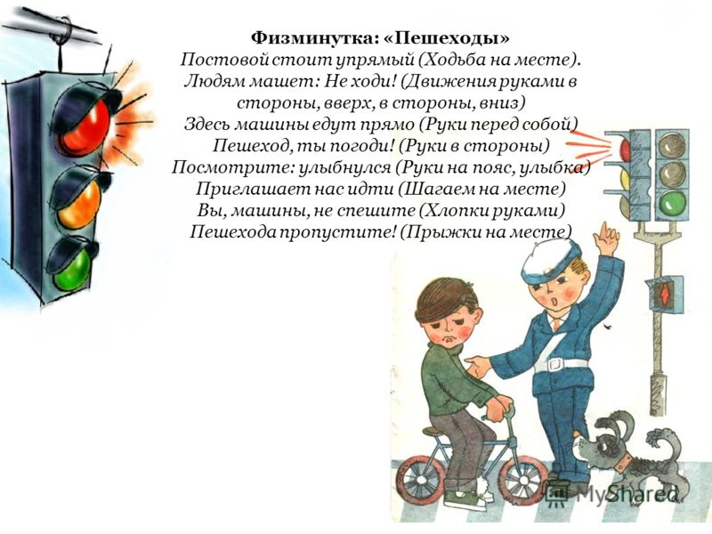

***ШАГ 6 Пальчиковая гимнастика.***

А теперь проведите со своими детьми пальчиковую гимнастику: «Мы - шоферы»

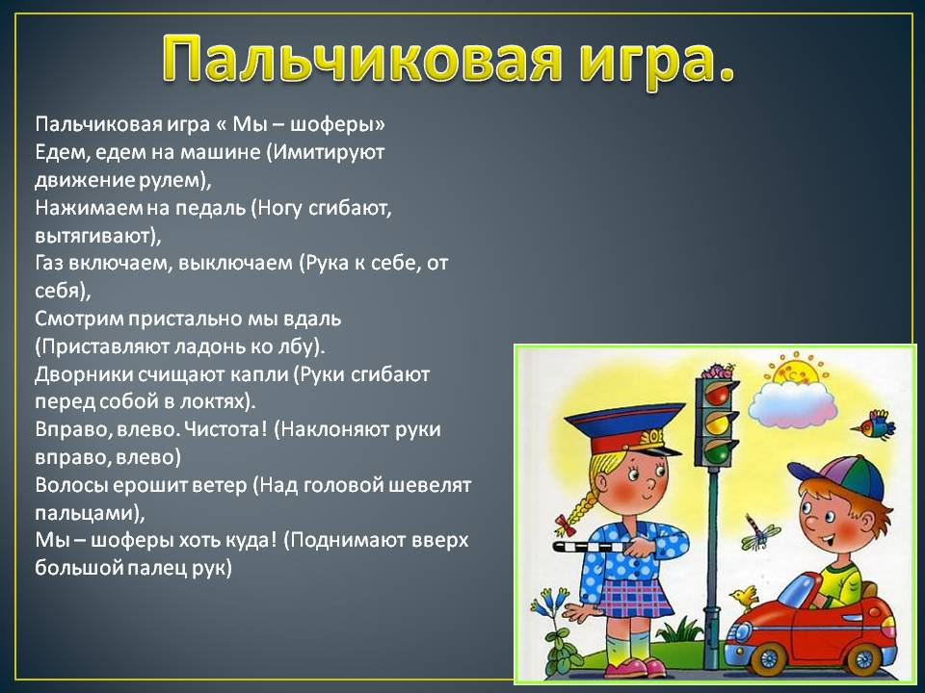

***Шаг № 7 Рекомендуем детям***

Где бы вы ни были: в городе, в деревне, на даче. Вы должны знать правила дорожного движения. А могут вам в этом помочь дружные Смешарики.

<https://vk.com/video?q=смешарики%20азбука%20безопасности&z=video-94568544_456239839>

Смешари смогут провести с Вашим ребёнком временя как и дома, так и в пути в детский сад. После просмотра обсудите с ребёнком, что он понял и какое правило он понял.

Также вам поможет ознакомиться и запомнить правила по ПДД Тетушка Сова в познавательном мультфильме «Азбука безопасности на дороге».

<https://vk.com/video?q=тетушка%20сов&z=video-34443093_456243011>

Тетушка Сова увлекательно расскажет вам о всех правилах дорожного движения, познакомит со знаками дорожного движения, с ситуациями, которые могут произойти на дорогах. После просмотра также рекомендуем обсудить с детьми, что они поняли, какие правила и знаки дорожного движения запомнили.

Ну и конечно же Аркадий Паровозов, один из любимых героев наших детей. Мультфильм создает условия для активизации и закрепления знаний детей правил дорожного движения и профилактики детского дорожно-транспортного травматизма, учить детей применять знания ПДД в повседневной жизни.

<https://vk.com/video?q=аркадий%20паровозов%20пдд&z=video292540169_456239018>

***Шаг № 7 Лепка «Светофорчик»***

Продолжаем знакомить детей с сигналами светофора; учим лепить светофор из целого куска пластилина; изображать три цвета сигналов, путём прикладывания; закрепляем знания и умения детей в лепке предмета, состоящего из нескольких частей, используя прямое и круговое раскатывание.

<https://vk.com/video544594914_456239018>

***Шаг № 8 Рисуем транспорт.***

Продолжаем формировать знания детей о транспорте, его видах; передавать форму основных частей деталей их величину и расположения. Формируем правила закрашивания красками: в одном направлении (слева направо или сверху вниз) всей кистью, отрывая от бумаги и всякий раз доводя до контура.

<https://www.youtube.com/playlist?list=PL-cwCteXAXlN2giOxdzGeFEPirMjPPhoq>

***Шаг № 9 Вот это ошибки.***

Давайте вместе посмотрим какие ошибки делать нам нельзя на дороге.

<http://www.youtube.com/watch?v=4a-rblL6R4Q> Опастность в темноте

<http://www.youtube.com/watch?v=Hw3Z6F1CqXE> Перебегать через дорогу

***Шаг№ 10 Поездка и закрепление.***

Перед тем как куда-нибудь поехать на машине. Предлагаю просмотреть мультфильм

Про пристёгивание ремня и безопасность на улице

<http://www.youtube.com/watch?v=wXVJSsru_NM>

<http://www.youtube.com/watch?v=iEs1ziLe3Mg>

И перед выходом на улицу обсудите с ребёнком, что нужно сделать и как себя вести на дороге и в машине.

***Шаг № 11 Загадки.***

А давайте отгадаем вместе загадки. И проверим свои знания по правилам дорожного движения.

<https://zagadkisotvetami.ru/zagadki-po-pdd-s-otvetami/>

***Шаг № 12 Раскраски.***

Чтобы легко запомнить правила дорожного движения, можно расслабиться и заняться любимым для деток делом, это конечно же разукрашивание.

<http://sarapulmama.ru/raskraski-dlya-detey-pravila-dorozhnogo-dvizheniya/>

Предлагаем вашему вниманию возможность принять участие в конкурсе рисунков по пдд:

* <https://vk.com/club194187549>
* <https://vk.com/away.php?to=http%3A%2F%2Fwww.fond-edykina.ru%2Findex.php%3Foption%3Dcom_content%26view%3Darticle%26id%3D380%3A2020-01-13-03-07-10%26catid%3D1%3Alatest-news%26Itemid%3D56&post=-194187549_18&cc_key>=

***Шаг № 13 Памятка для родителей по ПДД.***

<https://nsportal.ru/detskiy-sad/materialy-dlya-roditeley/2017/05/25/pamyatka-dlya-roditeley-po-pdd>

Задайте ребенку вопросы:

- что нового узнал при прохождении образовательного маршрута?

- что понравилось больше всего?

- о чем хотелось бы узнать подробнее?

Благодаря Интернет-ресурсам ваши дети узнали очень много нового и интересного о ПДД!

Познавайте мир вместе!

Спасибо за внимание!